8.4. Алгоритм трассировки лучей.

Основная идея этого метода заключается в том, что наблюдатель видит объект благодаря световым лучам, испускаемым некоторым источником, которые падают на объект. Свет достигает наблюдателя, если он отражается от поверхности, преломляется или проходит через нее. Алгоритм не учитывает специфику обрабатываемого объекта.
Используется подход, в котором отслеживаются (трассируются) лучи в обратном направлении, т.е. от наблюдателя к объекту Алгоритм работает в пространстве изображения, наблюдатель находится в бесконечности на положительной полуоси Z. В более простом варианте перспективное преобразование не учитывается. Лучи, идущие от наблюдателя, параллельны в этом случае оси Z. Необходимо проследить траекторию луча для того, чтобы определить объекты сцены, с которыми этот луч пересекается, вычислить глубину пересечения с каждым объектом для каждого пикселя (лучей будет столько, сколько пикселей на экране). Из всех объектов, с которыми пересекается луч, видимым для данного пикселя будет тот, пересечение с которым имеет наибольшую глубину (максимальное значение координаты Z). Данный пиксель можно закрасить цветом объекта с этой максимальной глубиной. Если наблюдатель не находится в бесконечности, алгоритм усложняется несущественно. Задача сводится к построению одноточечной центральной проекции. Центральным пунктом алгоритма является процедура определения пересечений луча с поверхностью объекта. В сцену можно включать любые объекты, для которых реализуется процедура построения пересечений: плоские многоугольники, многогранника, тела, ограниченные квадратичными или другими поверхностями. Эффективность данной процедуры оказывает самое большое влияние на эффективность всего алгоритма.
Алгоритм трассировки лучей можно записать следующим образом.
1. Подготовка исходных данных. Создание списка объектов со следующей информацией:
- тип объекта; характеристика ограничивающей поверхности; атрибуты объекта (цвет, интенсивность);
- параметры сферической оболочки (координаты ее центра и радиус);
- признак необходимости выполнения теста с прямоугольной оболочкой,
- параметры прямоугольной оболочки 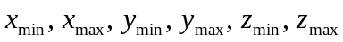.
2. Выполнение следующих действий для каждого трассируемого луча:
- выполнение теста со сферической оболочкой для каждого объекта сцены в исходной системе координат. Занесение объекта в список активных объектов при пересечении луча с оболочкой;
Для исключения поиска пересечений в алгоритме предлагается искать пересечение луча с объемлющей оболочкой объекта. Если луч не пересекает оболочку, то он не пересекает и сам объект. В качестве оболочек удобнее всего использовать сферу или прямоугольный параллелепипед. Использование сферы может оказаться неэффективным, так как объем описанной сферы может существенно превышать объем объекта. Однако тест со сферической оболочкой чрезвычайно прост: достаточно определить расстояние от центра сферы до луча. При использовании параметрического представления прямой, проходящей через точки 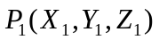 и 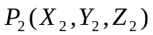 получим
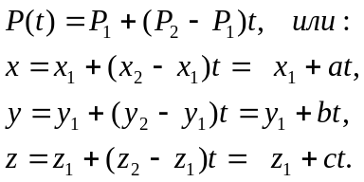
Если центр сферы лежит в точке о координатами 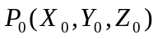, то квадрат расстояния до прямой равен:
Значение параметра t , при котором это расстояние минимально, находится из условия
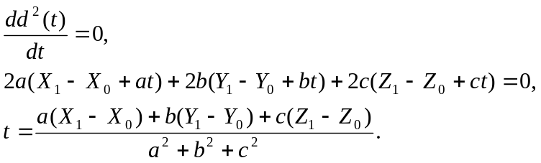
Если 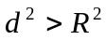, где R - радиус сферической оболочки, то луч не пересекает оболочку. Тест с прямоугольной оболочкой в трехмерном пространстве требует проверки пересечения луча как минимум с тремя бесконечными плоскостями, ограничивающими прямоугольную оболочку. Точки пересечения могут оказаться за пределам граней параллелепипеда, поэтому необходимо дополнительно проверить попадание точки пересечения внутрь параллелепипеда или за его пределы. Поэтому тест со сферической оболочкой работает быстрее. Упростить вычисление пересечений луча с объектом и осуществить сортировку по глубине можно путем совмещения луча с осью Z. Для этого используются перенос и повороты вокруг координатных осей. В результате пересечение луча с оболочкой будет выполнено, если знаки максимальных и минимальных координат оболочка противоположны.
- закраска пикселя фоновым цветом при пустом списке активных объектов и переход к следующему лучу;
- проведение преобразования для совмещения луча с осью Z.
3. Выполнение следующих операций для каждого объекта из списка активных объектов:
- преобразование прямоугольной оболочки в новую систему координат и выполнение теста на пересечение луча с этой оболочкой (при наличии признака проведения теста);

Плоскость, проходящая через точки 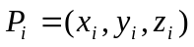, 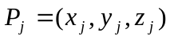 и 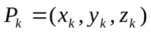. Точки 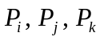 не коллинеарные и удовлетворяют уравнению 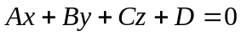.

Прямая, проходящая через точки 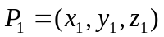 и 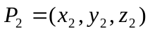 может быть представлена уравнением
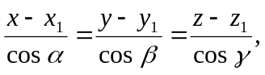
где:
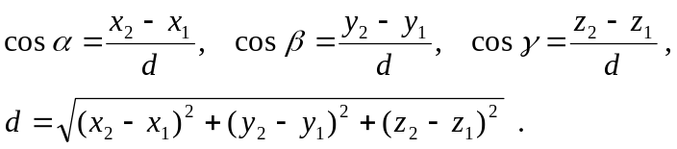
Тогда:

1. Если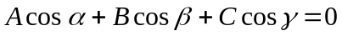, то прямая параллельна плоскости.

2. Если и 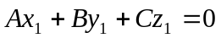, то прямая лежит в плоскости. В остальных случаях имеется точка пересечения:
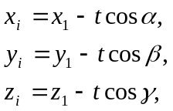
где: 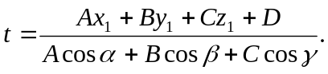
После этого нужно определить попадание точки пересечения в параллелепипед.
Поверхность второго порядка в декартовой системе координат описывается уравнением
После выполнения преобразований для совмещения луча с осью Z возможные пересечения луча с поверхностью будут иметь место при x = у = 0. Поэтому координаты точек пересечения можно определить следующим образом:
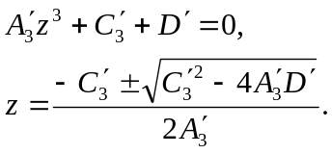
Коэффициенты со штрихом означают коэффициенты общего уравнения поверхности после преобразования. Если подкоренное выражение в приведённом выше соотношении отрицательно, то луч не пересекает поверхности. Для нахождения точки пересечения в исходной системе координат необходимо выполнить обратное преобразование. Если после нахождения пересечения с бесконечной поверхностью требуется попадание точки внутрь ограничивающей поверхности, то эту проверку можно произвести на двухмерной проекции фигуры.
- переход к следующему объекту в отсутствие пересечения;
- преобразование объекта к новой системе координат и вычисление координат пересечения с лучом при наличии пересечения;
- занесение точки пересечения в список пересечений; изображение пикселя фоновым цветом в отсутствие пересечений;
- определение 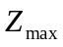 для найденных точек пересечения;
- вычисление обратного преобразования;
- определение точки пересечения в исходной системе координат с использованием обратного преобразования;
- закраска пикселя с учетом атрибутов пересеченного объекта и модели освещенности.
Алгоритм упрощается, если не учитывается ориентация поверхности в пространстве и ее свойства. В этом случае не обязательно определять точку пересечения в исходной системе координат и выполнять преобразование.
Эффективность алгоритма можно повысить, если ввести кроме оболочек для каждого объекта оболочки для групп объектов и даже для всех объектов сцен. Если луч не пересекает оболочку всей сцены, то пиксель, соответствующий этому лучу, может быть сразу изображен фоновым цветом. Если луч пересекается с оболочкой сцены, то исследуются пересечения его с оболочками для каждой группы объектов. При пересечении луча с некоторой оболочкой алгоритм рекурсивно повторяется до тех пор, пока не будут рассмотрены все объекты. Другая модификация алгоритма, повышающая его эффективность, состоит в том, что точки пересечения не ищутся сразу для каждого объекта, с которым пересекается луч. Предварительно список объектов, с которым пересекается луч, упорядочивается по приоритету глубины. После этого определяются точки пересечения только с потенциально видимыми объектами (их число обычно намного меньше общего числа объектов в списке пересеченных лучом). Необходимость поиска пересечения луча не обязательно с самым приоритетным объектом объясняется тем, что точка пересечения конкретного луча с объектом будет не всегда видимой.

